泰丰社区党总支学习教育工作简报

第45期

泰丰社区党总支 2023年11月30日

泰丰社区党总支集中学习习近平总书记关于安全生产重要论述

为深入学习贯彻习近平总书记关于安全生产工作的重要论述和对内蒙古的重要指示精神，提高党员干部安全工作的意识，筑牢社区安全生产防线，2023年11月30日，泰丰社区总支部委员会集中学习习近平总书记关于安全生产重要论述。

会上，社区书记韩秀萍通过宣讲，向大家宣传了安全生产方面的政策法规及安全常识，带领大家深入学习了习近平总书记关于安全生产的重要论述，强调要重视安全检查工作，对于细微处不忽视、不松懈，以严标准、高要求保障群众的生命财产安全。

通过此次专题学习会，社区党员干部表示，要把习近平总书记关于安全生产的重要论述作为重要学习内容，进一步提升对安全生产工作重要性的认识。在今后的工作中，要时刻绷紧安全生产这根弦，用习近平总书记关于安全生产重要论述武装头脑，扎实做好社区安全生产各项工作，为居民群众的生命财产安全保驾护航。

图片信息

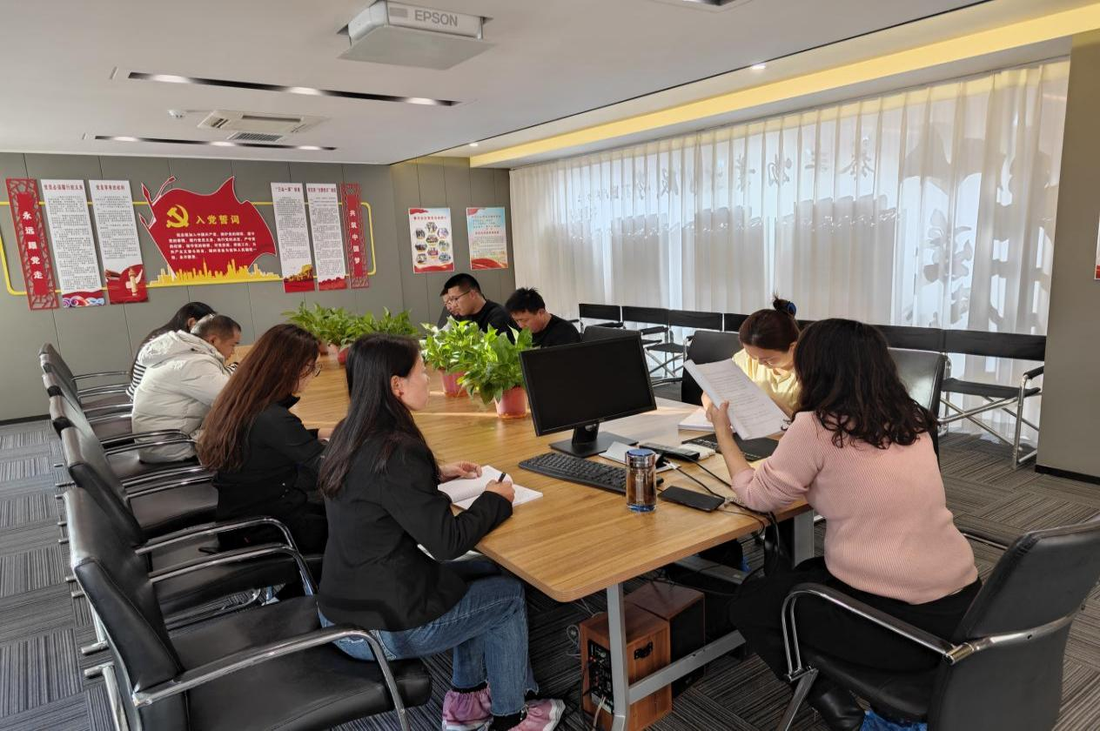

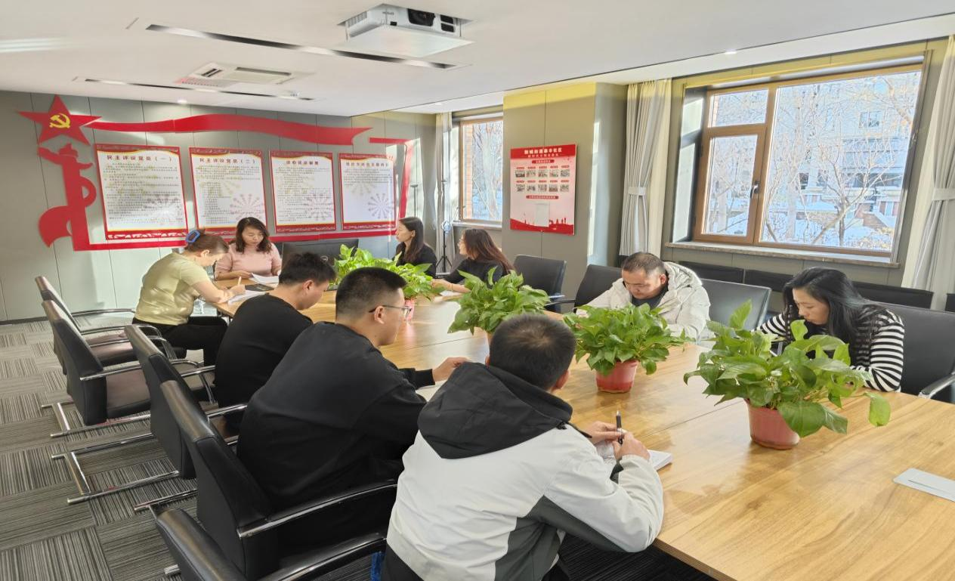

|  |  |  |
| --- | --- | --- |
| 2023年11月30日，泰丰社区党总支集中学习习近平总书记关于安全生产重要论述  签到表 | | |
| 序号 | 姓名 | 备注 |
| 1 |  |  |
| 2 |  |  |
| 3 |  |  |
| 4 |  |  |
| 5 |  |  |
| 6 |  |  |
| 7 |  |  |
| 8 |  |  |
| 9 |  |  |
| 10 |  |  |
| 11 |  |  |
| 12 |  |  |
| 13 |  |  |
| 14 |  |  |
| 15 |  |  |